LAZYMIND PRODUCT AND ENGINEERING DESIGN

LazyMind PDF 文字化与版式翻译方案
面向图片 PDF 与已解析 PDF 的可搜索转换 翻译 缓存与双语阅读设计
方案结论
不引入 Writer IR 作为中间层。以 Reader 输出的 DocNode 为入口，新增一份面向版式重建的 Layout Manifest，并以原页面为视觉底稿完成可搜索 PDF 与翻译 PDF 的生成。这样既能保留 MinerU／PaddleOCR 的坐标优势，也能避免编辑器语义 IR 在分页、字体和绝对布局上的信息损耗。
版本 1.0
2026年9月
状态 可进入技术评审与迭代拆分

文档导航
章节 | 回答的问题
一 目标与结论 | 做什么、不做什么、最终用户体验是什么
二 当前基础与差距 | 现有 Reader、Viewer、翻译能力可复用到什么程度
三 总体架构 | DocNode 如何进入 Layout Manifest、渲染与缓存链路
四 可搜索 PDF | 图片 PDF 如何变成保持原貌、可选中搜索的普通 PDF
五 版式翻译 | 翻译范围、API／大模型选择、公式和图注如何处理
六 数据与缓存 | 缓存键、状态机、表结构、失效与幂等
七 接口设计 | 后端接口、任务进度、下载和版本切换
八 UI 设计 | 入口、缓存加载、左右对照、切换模式与异常提示
九 人工处理边界 | 什么情况下才需要用户手动处理文本块
十 落地计划 | 代码改造点、里程碑、测试、验收和风险

执行摘要
- 图片 PDF 的“转为普通 PDF”定义为生成视觉基本不变、可搜索、可复制的 PDF。原页图像保留为底图，OCR 文字以透明文本层写入。
- 翻译直接消费 Reader 后的版式数据，不从二次生成的 PDF 反向抽取文字。若图片 PDF 直接点击翻译，系统内部会并行或串行补齐可搜索 PDF，并缓存两类产物。
- DocNode 的 bbox 足以支撑块级复刻；字体和字号只能估算。原生 PDF 可由字体对象增强，图片 PDF 则结合行高、字符密度、字形类别和 OCR line/span bbox 推断。
- 翻译 PDF 采用混合重绘：图片、公式、图表保持原样；文字区域清理后按原 bbox 自适应排版译文；图注作为独立文本块翻译。
- 缓存分为版式清单、可搜索 PDF、块级译文、翻译 PDF 四层。任一渲染版本变更只失效下游，不重复 OCR 或重复付费翻译。
- 用户重新打开同一文档后，阅读器顶部永久显示“原文／译本／对照”入口；对照支持左右并排和原译切换，译本版本清楚标识 API 或大模型来源。

一 目标与范围

用户目标
- 已走完 Reader 的纯图片 PDF，可以一键生成可搜索、可选择、可复制的普通 PDF，并直接下载或阅读。
- 任意已解析 PDF 可以一键翻译，用户可选择翻译 API 或大模型，翻译后大致保持块位置、图片、公式、上下标、表格和页码结构。
- 图片 PDF 直接点击翻译时，无需用户先执行转换；系统自动生成并缓存可搜索版本。
- 同一文档、同一配置不重复转换；已有译本可直接加载，并支持原文、译文切换或左右对照。

质量定义
维度 | 目标 | 验收口径
视觉 | 页面整体观感接近原文 | 图片／公式不移动；主要文本块 IoU 或中心偏差满足块级阈值
文字化 | 可搜索、可复制 | 抽样页文字搜索召回率不低于 OCR 输出本身；复制顺序可读
翻译 | 语义完整且可追溯 | 不丢段、不改公式和编号；页面标注翻译方式与版本
性能 | 大任务异步、重复请求命中缓存 | 相同缓存键不产生第二个付费翻译任务
容错 | 局部问题不阻断整篇 | 单块失败可保留原文；完整产物仍可下载

非目标
- 不承诺像素级复刻，不要求译文字符与原文逐字对齐。
- 首版不翻译图片或图表内部的嵌入文字；只翻译独立识别出的图注。
- 不把 PDF 转成可自由重排的富文本编辑文档；可编辑性限定为 PDF 的搜索、选择、批注和有限文本层。
- 不在首版解决手写稿、复杂乐谱、化学结构图等专用识别问题。

二 当前基础与关键差距

可复用基础
能力 | 现状 | 复用方式
Reader 与 DocNode | MinerU 已写入 page、bbox、type、section_path，部分路径保留 lines | 作为 Layout Manifest 的输入，不绕回 Writer IR
PaddleOCR | 具备页面文字与块位置，但 line/span 信息不如 MinerU 完整 | 增加统一适配器和样式推断
PDF Viewer | FileViewer 已承载 PDF 展示、导出和选区翻译 | 在同一工具栏加入转换、翻译、译本切换
文档指纹 | 已有 SourceFingerprint、ParseFingerprint、ParserVersion、Revision | 组成缓存键和失效链
腾讯翻译 | 已有状态检查和 translate 路由，单次上限约 5000 字符 | 抽成统一 DocumentTranslator Provider

必须补齐的能力
- 在 Reader 完成后、分块合并前持久化原始页面版式。现有后处理可能合并 bbox，不能把最终检索 chunk 当成渲染来源。
- 统一 MinerU 与 PaddleOCR 的页面、块、行、span、公式、图片、表格单元格表达，并保留坐标系和旋转信息。
- 新增后台渲染任务、分层缓存、权限校验、进度事件和产物版本管理。
- 新增透明文字层生成器、译文区域重绘器、字体回退和自适应排版算法。
- 把现有短文本翻译能力升级为可按块批处理、可保护公式和引用、可重试、可审计的文档翻译服务。

为什么不走 Writer IR
Writer IR 更适合语义编辑与流式排版，而本需求的核心是保留原 PDF 的绝对页面几何。DocNode → Writer IR → PDF 会不可避免地重新分页、重排段落，并弱化 crop box、旋转、块遮罩、原始图层等信息。建议只在未来提供“转为可编辑文档”时另建导出路径；当前 PDF 复刻链路直接基于 DocNode 衍生 Layout Manifest。

三 总体架构
Reader 完成
└─ DocNode + Reader 原始结果
└─ Layout Adapter
└─ Layout Manifest v1 ───────────────┐
├─ Searchable PDF Renderer │
│ └─ 可搜索 PDF Artifact │
└─ Document Translation │
├─ API Provider / LLM │
├─ Block Translation Cache │
└─ Layout-aware Renderer ───┘
└─ 翻译 PDF Artifact
Viewer ← Artifact API ← Job Orchestrator ← Cache Registry

核心设计原则
- 单一版式事实源：所有后续渲染只读 Layout Manifest，不依赖检索 chunk，也不二次 OCR。
- 原貌优先：可搜索 PDF 保留整页底图；翻译 PDF 只替换被确认是可翻译文字的区域。
- 分层缓存：OCR、翻译和渲染分别可复用，版本升级只重做必要层级。
- 块级容错：任何一个块失败都不应导致整篇失败；默认回退为保留原文。
- 来源可见：UI、PDF 页脚和元数据都能说明译本来自 API 还是大模型。

Layout Manifest v1
{
"document_id": "...", "source_fingerprint": "sha256:...",
"parser": {"name": "mineru", "version": "..."},
"pages": [{
"page_no": 1, "width_pt": 595.28, "height_pt": 841.89,
"rotation": 0, "coord_space": "top-left-pixel", "image_dpi": 200,
"blocks": [{
"id": "p1-b12", "type": "paragraph", "bbox": [72, 118, 520, 202],
"text": "...", "reading_order": 12, "confidence": 0.96,
"lines": [{"bbox": [72,118,515,139], "spans": [{
"text": "...", "bbox": [72,118,180,139],
"style": {"font_family": null, "font_size_pt": 10.5,
"bold": false, "italic": false, "script": "normal"}
}]}],
"relations": {"caption_of": null, "continues": null}
}]
}]
}

坐标必须携带 coord_space、页面像素尺寸、DPI、rotation 和 PDF point 尺寸，禁止仅保存裸 bbox。渲染时统一转换为 PDF 左下角坐标系；每一次转换都通过固定测试样例验证四角和旋转页。

四 可搜索 PDF 转换

触发与判定
Reader 完成后计算 pdf_kind：image_only、native_text 或 mixed。只有 image_only 和 mixed 中缺失文字层的页面需要补透明文本层；native_text 文档的按钮可显示为“已可搜索”，仍允许重新生成规范化副本。

生成算法
- 读取原 PDF 页面；图片 PDF 直接保留原页作为底图，不做 JPEG 二次压缩。
- 把 Layout Manifest 中的 line/span bbox 转为 PDF point 坐标。优先逐行写入透明文字，块级 bbox 只作为 line 缺失时的降级。
- 计算字号：font_size ≈ line_height × 0.72～0.86，并用实际字体测量宽度做二分修正；中英文、数字、数学字符分别选择 fallback。
- 为 OCR 文本设置不可见渲染模式或接近零透明度，嵌入 ToUnicode 映射，确保复制和搜索。
- 按 reading_order 写入结构顺序；页眉、页脚与正文仍保留，但可在复制视图中标记 artifact role。
- 生成后抽样校验字符覆盖、页面尺寸、旋转、搜索命中和视觉像素差；通过后登记 Artifact。

字体与字号能否由 bbox 得到
属性 | 图片 PDF 可推断程度 | 方法
字号 | 可大致推断 | line bbox 高度、基线、DPI、字符宽高比；再用字体测量回归
字体家族 | 只能分类，通常不能精确识别 | 衬线／无衬线／等宽／数学字体分类与候选相似度
粗体／斜体 | 可估算 | 字形笔画和倾斜度分类；置信度低时按正文样式
上下标 | 有 span bbox 时较可靠 | 相对基线偏移 + 较小高度；无 span 时结合 OCR／公式结构
行距／对齐 | 块级可可靠估算 | 相邻 line bbox、左右边缘与块中心

因此 bbox 能支持“大致块对齐”，但不能单独恢复准确字体。MinerU 适配器应尽量保留 line/span；PaddleOCR 适配器要补行粒度和置信度。原生文字 PDF 则用 PyMuPDF 等读取 font name、size、flags、color，显著提高复刻质量。

转换过程 UI
点击“转为普通 PDF”后不弹出复杂参数，直接创建或复用任务。顶部任务条显示当前阶段、页数和后台运行说明；用户可继续阅读。
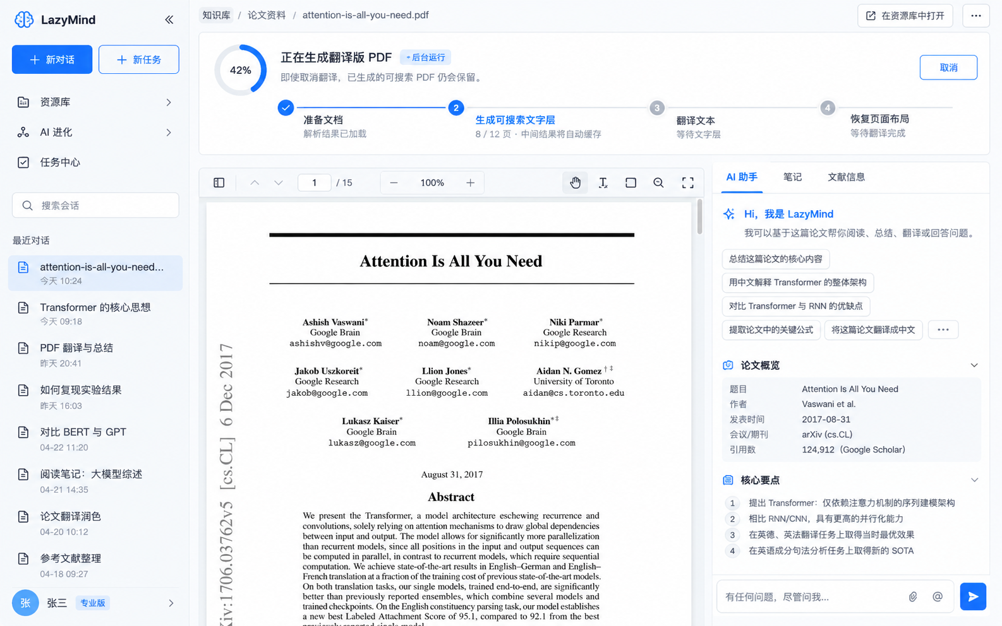
图 1 图片 PDF 自动生成可搜索文字层（概念稿，以最终前端组件实现为准）

缓存行为
- 按钮点击前先查询 Artifact；命中 READY 时立即加载，不创建 Job。
- 命中 RUNNING 时订阅现有 Job，不重复执行。
- 失败任务允许重试，但沿用同一幂等键并增加 attempt；局部失败日志附在任务上。
- 如果翻译按钮触发了隐式转换，转换产物仍登记为普通可见缓存，之后用户可直接下载。

五 版式翻译

翻译范围
内容类型 | 默认行为 | 备注
标题／正文／列表／脚注 | 翻译 | 保留编号、项目符号和阅读顺序
图注／表注 | 翻译 | 与图片／表格建立 caption_of 关系
表格单元格 | 翻译 | 按单元格处理，保持行列结构
公式／公式编号 | 不翻译 | 原图或矢量对象保留；上下标不被普通文本改写
图片／图表内部文字 | 首版不翻译 | 避免破坏图形；未来可做可选增强
代码／URL／DOI／页码 | 不翻译 | 通过类型与正则双重保护

图片 PDF 直接翻译
用户点击翻译
├─ 获取或生成 Layout Manifest
├─ 获取或生成 Searchable PDF（后台缓存）
└─ 翻译块 → 版式渲染 → Translation Artifact
说明：翻译读取 Layout Manifest；Searchable PDF 不是翻译的文本来源。

翻译 Provider
模式 | 适合场景 | 实现要求 | 产物标识
翻译 API | 速度优先、成本可控、普通文本 | 首版复用腾讯 TMT；按限制分批、术语表、退避重试 | API · Tencent Cloud TMT
大模型 | 长上下文、论文、术语一致性 | 结构化 JSON 输入输出；块 ID 不变；校验公式／数字／引用 | LLM · provider/model

安全翻译流水线
- 筛选可翻译块并按章节和 token 上限组批，保留 block_id。
- 把公式、引用、占位符、URL、数字单位等替换为不可改写 token。
- 调用 Provider；LLM 必须返回结构化 block_id → translated_text，API 则按数组顺序映射。
- 恢复占位符并做不变量校验：公式数、引用数、关键数字、块数、空块。
- 失败块最多重试；仍失败则保留原文并记录 warning，不阻断整篇。
- 写入块级译文缓存，再进入渲染。

翻译参数 UI
同一个“翻译”入口打开模式选择。系统记住用户上次设置，但 Provider、目标语言、术语表和模型版本都写入缓存键，防止错误复用。
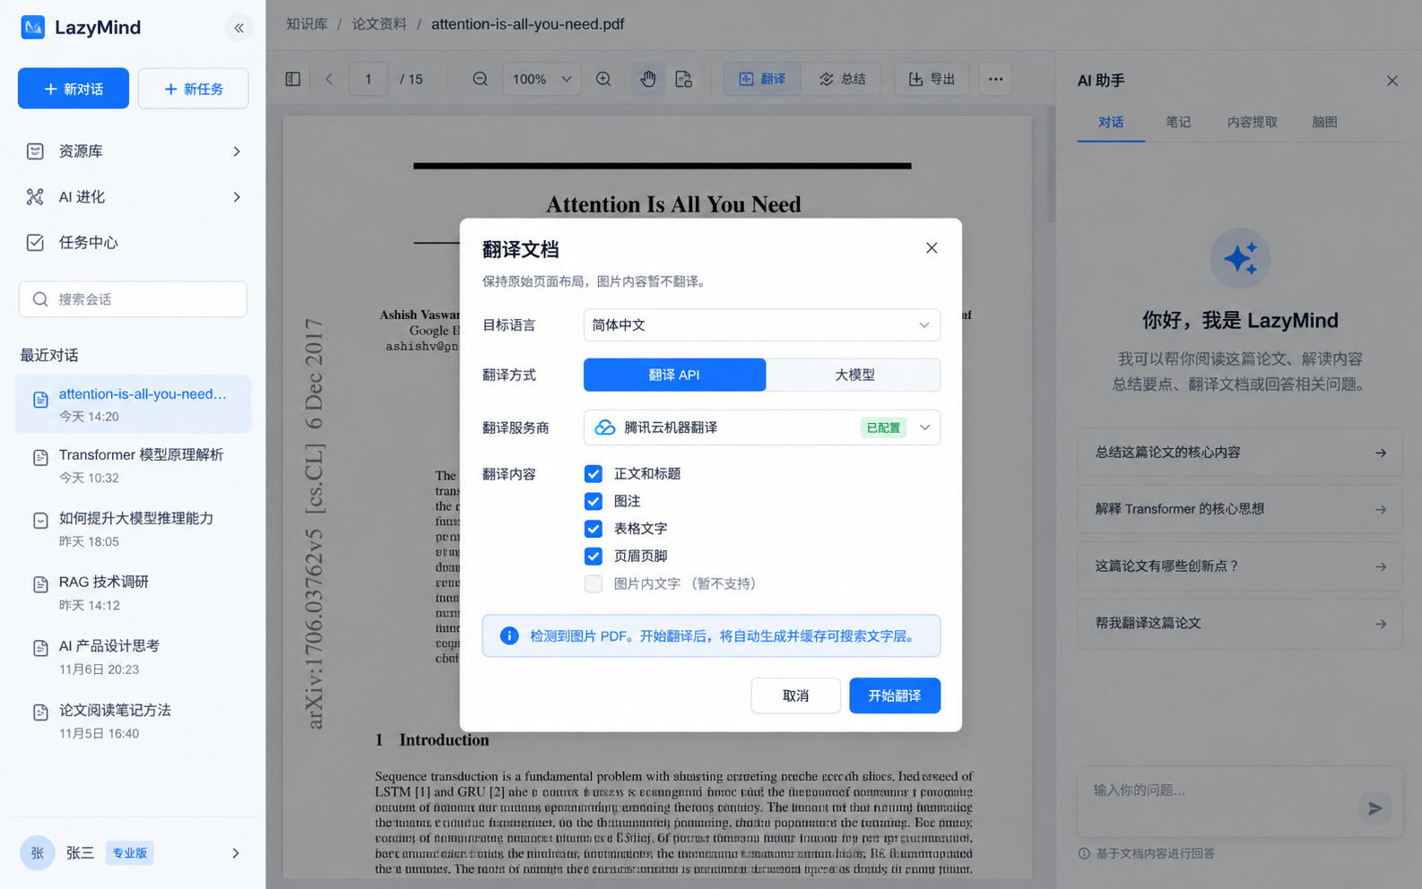
图 2 翻译 API 参数面板（概念稿，以最终前端组件实现为准）
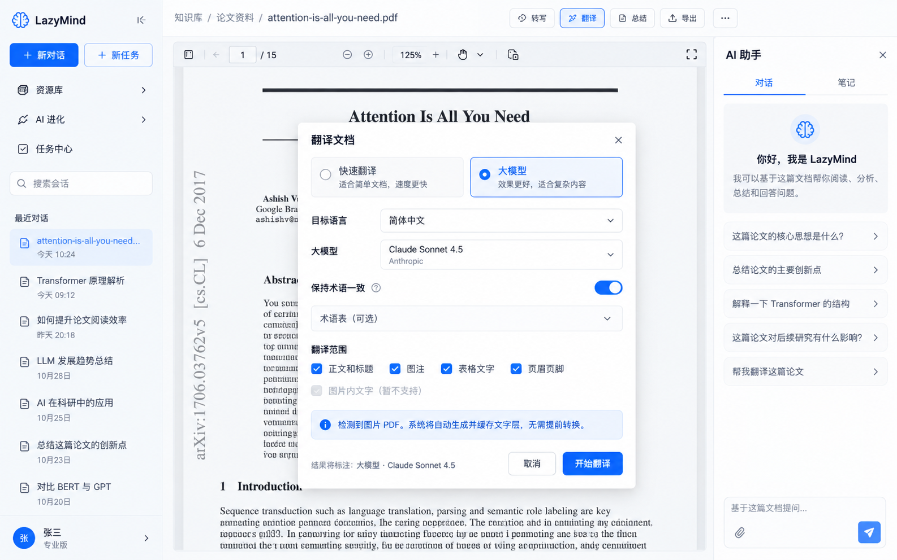
图 3 大模型翻译参数面板（概念稿，以最终前端组件实现为准）

版式重建算法
翻译后的文字长度不可预测，不能简单覆盖透明文字层。建议使用“背景保留 + 文本区局部重绘”的混合方式。
- 页面底图保持原样；公式、图片、图表和装饰元素不动。
- 对可翻译文字块生成安全遮罩。纯色背景直接填充；复杂背景使用局部修复，置信度不足时改用半透明浅色底。
- 以原 bbox 为首选容器，按照原字体类别、字号、字重、颜色、对齐和行距初始化译文样式。
- 依次尝试正常换行、轻微收字距、减小字号、向相邻空白扩展。不得静默裁切。
- 达到最小字号仍溢出时，将该块标记为 NEEDS_REVIEW；默认方案为保留原文并在旁侧或下方放置译文。
- 输出文本为真实 PDF 文字对象，图片和公式保留原对象或高质量裁片。

自适应策略
顺序 | 策略 | 推荐边界
1 | 保持字号，重新换行 | 优先，不越过块宽
2 | 调整字距和行距 | 字距不低于 -3%，行距不低于 0.92 倍
3 | 缩小字号 | 正文不低于原字号的 72%，且不低于可读下限
4 | 扩展 bbox | 只进入已检测空白，不覆盖相邻对象
5 | 降级呈现 | 保留原文 + 译文附注，进入可选人工检查

翻译来源标识
每页页脚加入低干扰标识，例如“Translated by LazyMind · API · Tencent Cloud TMT”或“Translated by LazyMind · LLM · qwen-…”。同时写入 PDF metadata 和 Artifact provenance；阅读器顶部显示同样的来源标签。标识不是水印，不覆盖正文。

任务进度与完成态 UI
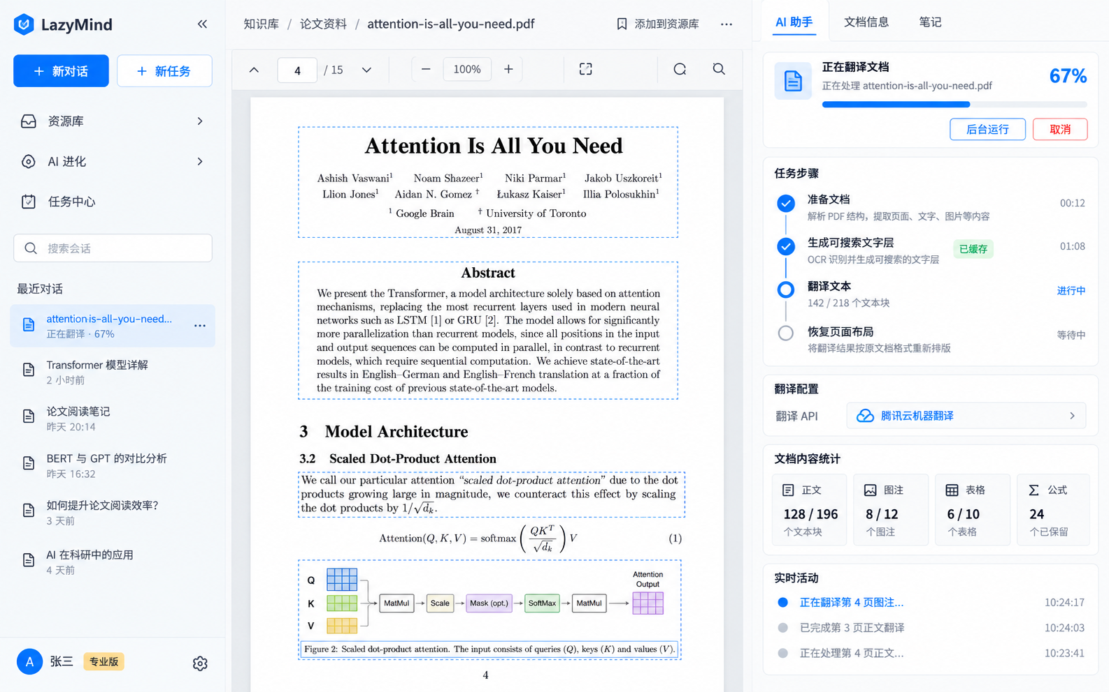
图 4 翻译与排版阶段进度（概念稿，以最终前端组件实现为准）
任务阶段建议统一为 PREPARING、TRANSLATING、VALIDATING、RENDERING、VERIFYING、READY。前端既显示百分比，也显示阶段和已处理页数，避免长文档停留在不透明的加载状态。
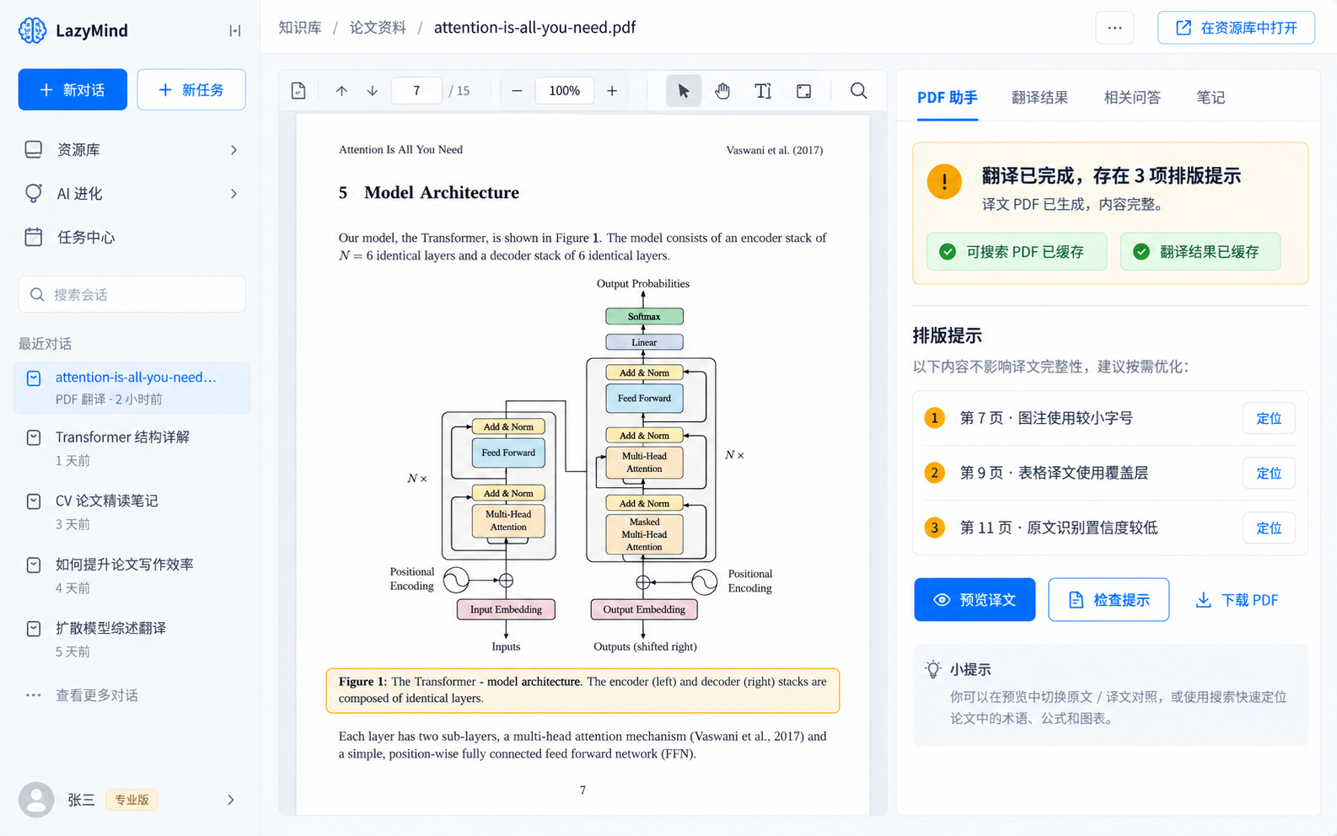
图 5 完成后以非阻断方式提示局部版式问题（概念稿，以最终前端组件实现为准）

六 数据模型与缓存

分层缓存
层 | 缓存内容 | 关键版本 | 失效条件
L0 | Layout Manifest | parser + manifest schema | 源文件、解析参数或适配器版本变化
L1 | Searchable PDF | renderer + font pack | L0 或文字层渲染器变化
L2 | 块级译文 | provider/model + prompt + glossary | 原块、目标语言或翻译配置变化
L3 | Translation PDF | layout renderer + font pack | L0、L2 或排版渲染器变化

缓存键
layout_key = sha256(source_fp, parse_fp, parser_version, manifest_schema)
searchable_key = sha256(layout_key, searchable_renderer_version, font_pack_version)
translation_text_key = sha256(block_hash, source_lang, target_lang, provider,
model_or_engine, prompt_version, glossary_hash)
translation_pdf_key = sha256(layout_key, translation_set_hash,
layout_renderer_version, font_pack_version, options)

缓存必须包含 tenant_id 或通过文档归属做访问隔离，但内容寻址的哈希本身不能作为授权凭据。删除源文档时按数据保留策略删除其 Artifact 引用及对象存储文件。

建议表结构
表 | 关键字段 | 用途
document_layout_manifests | document_id, revision, layout_key, uri, parser, schema_version | 持久化 Reader 版式事实源
document_render_jobs | id, document_id, kind, cache_key, status, stage, progress, error | 异步任务、幂等与进度
document_artifacts | id, document_id, kind, cache_key, uri, provenance, warning_count | 可下载、可直接加载的产物
document_translation_sets | id, target_lang, provider, model, glossary_hash, status | 一次译本及其来源
document_block_translations | set_id, block_id, source_hash, translated_text, validation | 块级复用和局部重试

状态与并发
- 对 (tenant_id, document_id, kind, cache_key) 建唯一约束；创建任务使用 upsert。
- Job 通过租约和 heartbeat 防止 worker 异常造成永久 RUNNING；超时任务可接管。
- READY Artifact 不可原地覆盖；新版本生成新记录，旧版本按保留策略清理。
- 前端通过 SSE 或 WebSocket 订阅进度；断线后以 GET job 恢复，不依赖内存状态。

七 后端接口
方法与路径 | 用途 | 关键行为
GET /documents/{id}/pdf-capabilities | 查询按钮状态 | 返回 pdf_kind、reader_ready、可搜索／译本缓存摘要
POST /documents/{id}/artifacts/searchable-pdf | 生成普通 PDF | 命中缓存直接返回 artifact；否则返回 job
POST /documents/{id}/translations | 创建译本 | API／LLM 配置、目标语言、术语表、布局选项
GET /documents/{id}/translations | 列出缓存译本 | 按更新时间返回来源、模型、warning、artifact
GET /render-jobs/{job_id} | 查询任务 | 状态、阶段、进度、页数、warning、可重试信息
GET /artifacts/{artifact_id}/download | 预签名下载 | 校验 tenant 与文档权限，不暴露对象存储路径
POST /translations/{id}/rerender | 仅重新排版 | 复用块级译文，不重复付费翻译

创建译本请求示例
{
"target_language": "zh-CN",
"mode": "api",
"provider": "tencent_tmt",
"glossary_id": "optional",
"layout": {
"preserve_images": true,
"translate_captions": true,
"translate_image_text": false,
"overflow_policy": "keep_source_and_warn"
}
}

响应约定
{
"cache_status": "hit | running | miss",
"job": {"id": "...", "status": "RUNNING", "stage": "TRANSLATING"},
"artifact": null,
"translation": {
"id": "...", "display_name": "中文译本 1",
"provenance": {"type": "api", "provider": "tencent_tmt"}
}
}

错误码
错误码 | 前端处理
READER_NOT_READY | 按钮禁用并显示解析进度
LAYOUT_MANIFEST_INVALID | 提示重新解析；保留诊断 ID
PROVIDER_UNAVAILABLE | 允许更换 Provider 或稍后重试
TRANSLATION_QUOTA_EXCEEDED | 展示额度问题，不自动切换到可能付费的另一 Provider
LAYOUT_REVIEW_RECOMMENDED | 产物可用；显示 warning 入口

八 阅读器 UI 设计

入口与信息架构
按钮放在现有 FileViewer 顶部工具区，不改动 LazyMind 左侧导航结构。Reader 未完成时禁用；完成后根据 capability 显示“转为普通 PDF”“翻译”。如果已有缓存，主入口优先表达可用结果，而不是再次生成。
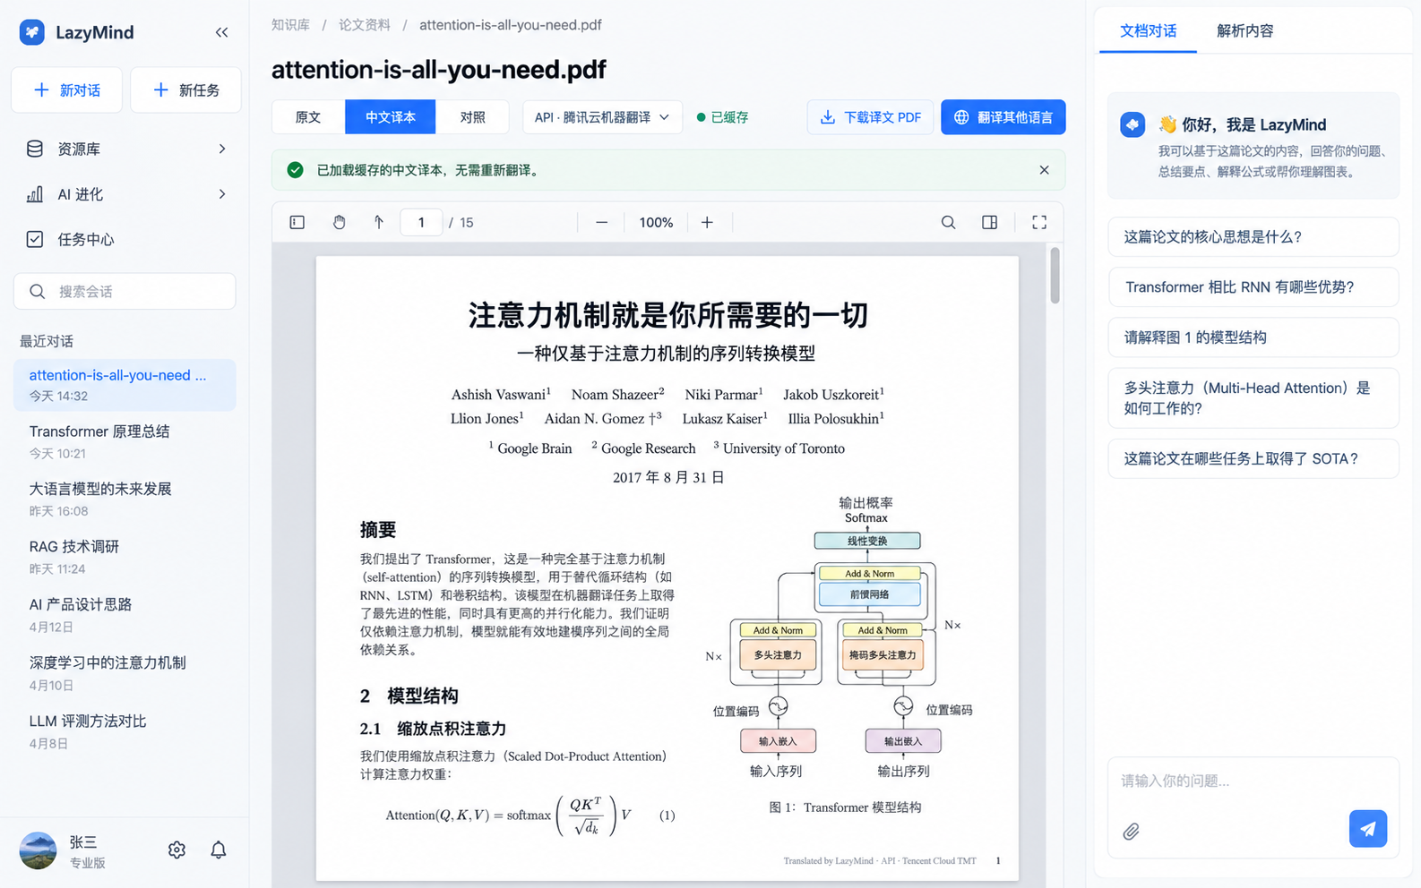
图 6 阅读器顶部直接加载缓存译本并清楚展示翻译来源（概念稿，以最终前端组件实现为准）

顶部状态控件
- 无译本：显示“翻译”按钮。
- 有译本：显示分段控件“原文／中文译本 1／对照”，旁边提供版本下拉。
- 译本标签包括 API 或 LLM、Provider／模型、生成时间、warning 数量。
- 当前视图写入 URL 查询参数，刷新和分享后仍恢复同一译本与模式。

缓存译本的发现与加载
用户重新打开文档时，前端先请求 capabilities 和 translations。READY 译本立即出现在版本下拉中；RUNNING 任务显示进度；失败版本折叠在历史记录中并允许重试。
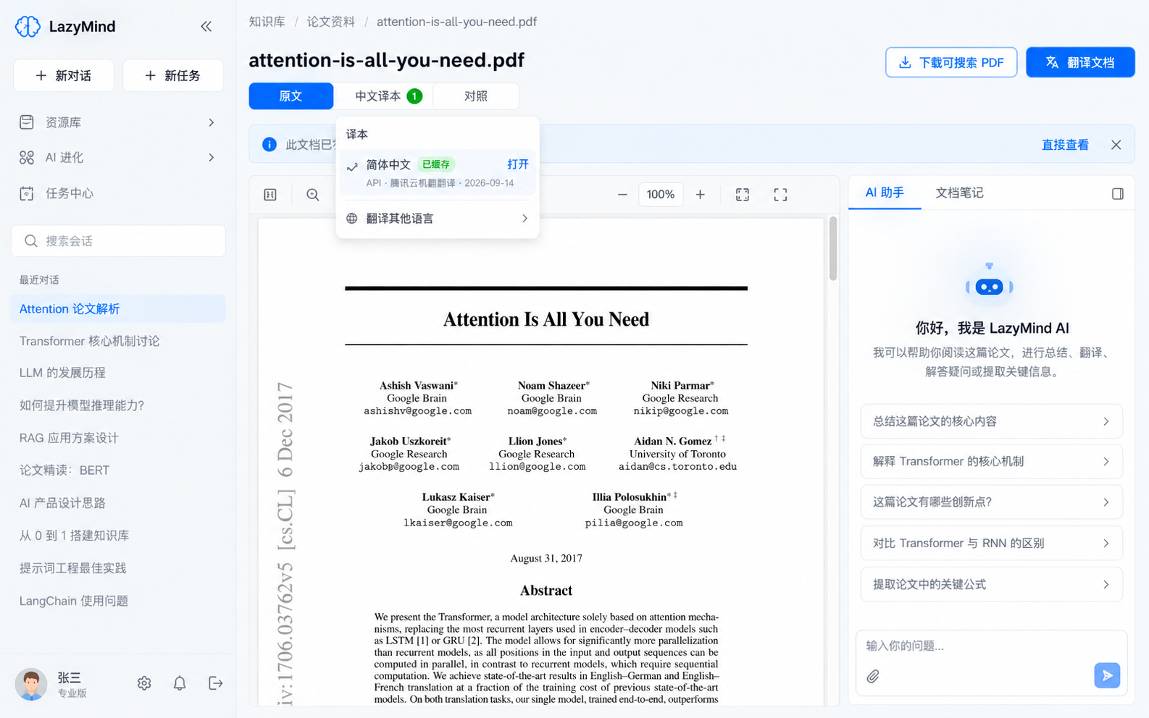
图 7 重新进入文档后从缓存译本下拉直接加载（概念稿，以最终前端组件实现为准）

建议版本命名
显示名 | 副信息
中文译本 1 | API · 腾讯翻译 · 2026-09-14
中文译本 2 | 大模型 · provider/model · 2026-09-14
中文译本 3 | API · 术语表“机器人学” · 3 条版式提示

双语阅读模式
“对照”默认左右展示，页面宽度不足时自动切换为上下布局。两侧按 page_no 同步翻页，支持同步缩放和滚动；用户可临时解除同步。右侧聊天面板在对照模式下可折叠，以保证阅读宽度。
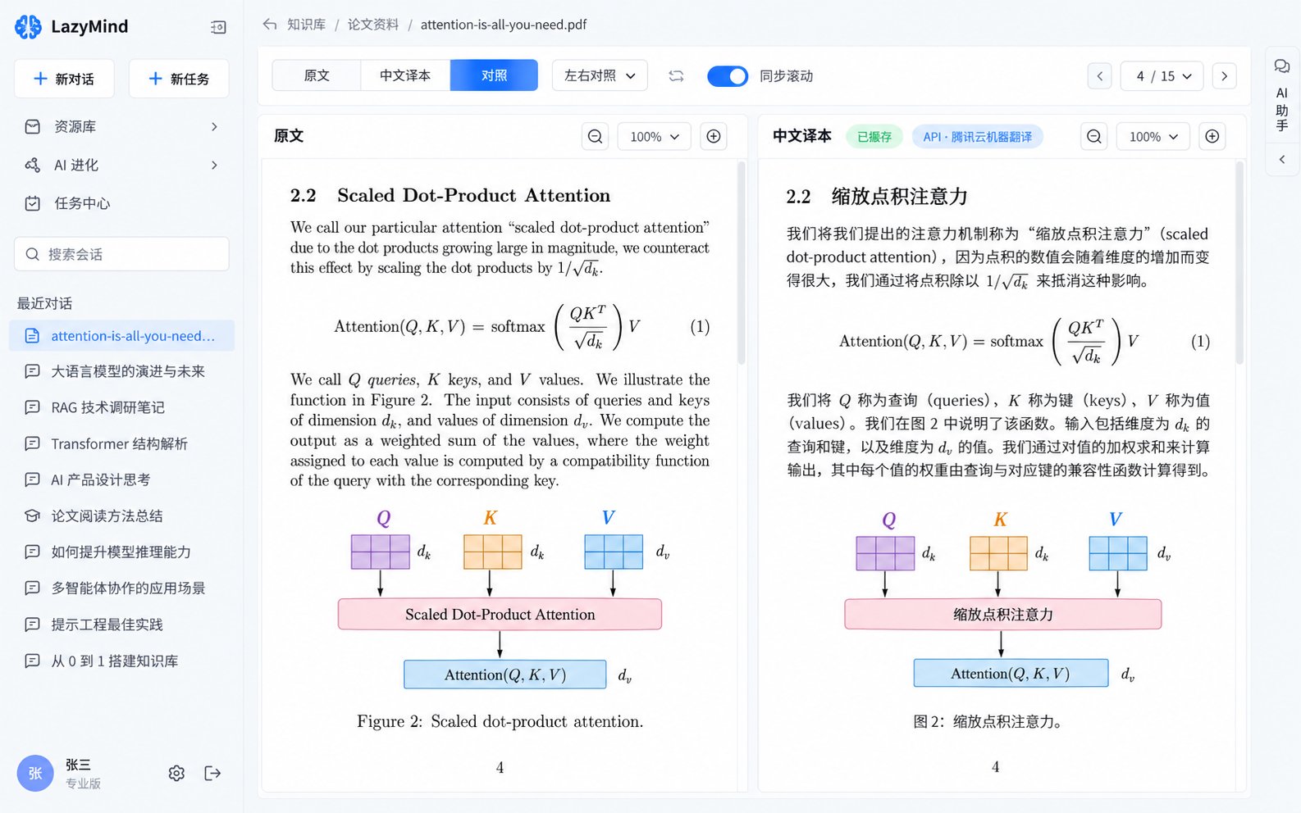
图 8 原文与译文左右对照阅读（概念稿，以最终前端组件实现为准）

视图状态
?view=original
?view=translated&translation_id=tr_xxx
?view=compare&translation_id=tr_xxx&sync_scroll=1

- 原译切换保持相同 page_no、zoom 和近似滚动锚点。
- 对照模式按 page_no 配对，页数应与原文一致；若产物缺页直接视为验证失败。
- 下载菜单分别提供原文、可搜索 PDF、当前翻译 PDF，不用含混的“导出”。

九 什么时候需要用户手动处理文本块
绝大多数问题应由系统自动降级，不应把 OCR 校对变成转换前置步骤。只有系统无法在“语义不丢失”和“版式不破坏”之间安全选择时，才建议用户确认。即便如此，也应提供“保留原文并生成”的一键路径。
情况 | 系统先做什么 | 是否阻断 | 用户可选操作
OCR 低置信度 | 换 OCR 路径、拼写纠错、邻行合并 | 否 | 接受原文或编辑该块
图注与图片文字难区分 | 结合位置、caption 关系和语义分类 | 通常否 | 标记为图注／图片文字
译文无法放入最小字号 | 换行、收字距、缩字、扩展到空白 | 否 | 保留原文、附注或手动改写
公式／数字／引用校验失败 | 占位保护并重试 Provider | 该块阻断 | 保留原文或确认译文
复杂背景无法安全擦除 | 局部修复，失败后浅底覆盖 | 否 | 选择覆盖样式或保留原文
阅读顺序严重错误 | 版面模型重排并使用章节关系 | 可能 | 拖拽调整少量块顺序

人工检查器的最小形态
- 只列出 warning 块，不要求逐页检查。左侧页缩略图，中央原文／译文叠加，右侧编辑文本和类型。
- 允许修改文本、块类型、是否翻译、bbox 微调和 overflow policy；保存后只重译或重绘受影响页面。
- 所有人工修改形成 patch，独立于 Layout Manifest 原始值，便于回滚和升级 parser 后重放。

十 工程落地计划

代码改造点
模块 | 建议改造
algorithm/.../ocr_ir.py | 定义 Layout Manifest DTO、坐标与类型枚举；保持向后兼容
mineru_pdf_reader.py | 在分块前导出 page/block/line/span、page size、rotation、关系和置信度
paddleocr_pdf_reader.py | 补 line/span bbox、reading_order 与 style_hint 适配
backend/core | 新增 layout、documentrender、documenttranslation 服务及 ORM；复用文档指纹
backend/core/translation | 抽象 Provider；腾讯实现迁入统一接口；增加 LLM structured translator
backend/core/routes.go | 注册 capability、artifact、job、translation API
frontend/.../FileViewer | 新增按钮、任务条、原文／译本／对照控件、版本下拉和 warning 入口
对象存储／队列 | 保存 manifest 与 PDF；运行长任务、租约、重试、清理

迭代拆分
里程碑 | 范围 | 退出条件
M1 版式基础 | Layout Manifest、坐标测试、artifact/job/cache 基础 | MinerU 与 PaddleOCR 样例可稳定复现块框
M2 可搜索 PDF | 透明文字层、按钮、进度、下载、图片 PDF 翻译前置 | 视觉不变且可搜索；重复请求命中缓存
M3 API 翻译 | 腾讯 Provider、块缓存、保护校验、版式渲染、缓存入口 | 普通论文／报告完成端到端验收
M4 LLM 与对照 | LLM Provider、术语一致性、版本下拉、左右对照 | 两种来源标识完整且可切换
M5 复杂版式 | 表格、双栏、复杂背景、人工检查器、质量优化 | warning 可定位、局部重绘不重复整篇

建议职责边界
- 算法侧负责 Layout Manifest 质量、阅读顺序、样式提示和 OCR 置信度。
- 后端负责任务编排、Provider、缓存、权限、对象存储、渲染器和可观测性。
- 前端负责 capability 驱动状态、参数选择、进度、译本入口、对照模式和 warning 编辑。

测试与验收

测试集
- 单栏论文、双栏论文、带大量公式和上下标的教材、表格密集报告、扫描书籍、旋转页、混合原生／扫描页。
- 中文、英文、中英混排、带希腊字母和数学符号的页面；至少覆盖 MinerU 与 PaddleOCR 两条 Reader 路径。
- 建立 30～50 份脱敏黄金样例，固定 parser、renderer 和字体包版本，支持像素与结构回归。

自动化验证
层级 | 检查项
Manifest | 页面数、尺寸、bbox 合法性、阅读顺序、block id 稳定性、坐标转换
可搜索 PDF | 页面像素差、搜索召回、复制顺序、ToUnicode、文件可打开、旋转页
翻译 | 块数不变、无空译文、公式／数字／引用不变量、Provider 重试与限流
渲染 | 文本不越界、不覆盖图片公式、无静默裁切、字体嵌入、页数一致
缓存 | 并发幂等、版本失效、局部重绘、跨租户隔离、删除清理
前端 | 按钮状态、恢复任务、缓存直开、版本切换、左右同步、错误和 warning

首版验收门槛
- 可搜索 PDF 与原文件页数、页面尺寸、旋转完全一致；底图不发生可感知降质。
- 抽样文本搜索召回不低于 Reader OCR 的可用输出；复制顺序在单栏文档中可读。
- 翻译产物 100% 保留图片和公式区域；公式、编号和引用不变量校验通过或明确回退原文。
- 常规页面无文本裁切；所有降级块均有 warning 和可定位 block_id。
- 同一缓存键并发请求只产生一个任务；重新打开文档能在一次列表请求后直接加载已有译本。
- API／LLM 来源在 Viewer、PDF 页脚、metadata 三处一致。

可观测性
记录 job duration、每页渲染耗时、Provider latency／token／字符数／费用、cache hit ratio、warning rate、fallback rate 和失败阶段。日志携带 document_id、job_id、artifact_id、translation_set_id，但不得记录完整敏感正文；正文仅在受控调试开关和脱敏后进入诊断。

安全 上线与风险

安全与合规
- 调用外部翻译 API 或大模型前，在弹窗中展示数据将发送到哪个 Provider；企业部署可由管理员禁用外发 Provider。
- 对象存储使用私有桶和短期预签名 URL；Artifact 下载必须重新校验文档权限。
- 缓存按租户隔离，不能用内容哈希直接跨租户复用译文；如未来做全局去重，需要单独安全评审。
- 任务日志、错误信息和观测指标不记录全文；密钥进入现有 secret 管理，不进入任务参数 JSON。

主要风险与缓解
风险 | 影响 | 缓解
Reader 信息不足 | 字号、上下标和行级定位误差 | Reader 侧优先保留原始 JSON；Paddle 补 line/span；原生 PDF 增强
译文膨胀 | 溢出或字号过小 | 多级适配、空白扩展、warning、保留原文附注
复杂背景擦除 | 产生视觉瑕疵 | 背景分类、修复置信度、浅底覆盖降级
外部 Provider 波动 | 长任务失败或成本失控 | 分块缓存、退避、配额、费用预估、可换 Provider
缓存版本混乱 | 用户看到旧结果 | 所有算法和字体包入键；Artifact 不可变；UI 展示版本
超大 PDF | 内存和时延过高 | 分页流式处理、分片任务、对象存储中间件、阶段性 checkpoint

上线策略
- 先以功能开关开放给内部和指定空间，默认仅启用可搜索 PDF。
- API 翻译灰度到小批量文档，收集 overflow、公式校验和 cache hit 数据。
- 开放 LLM 翻译和对照模式；为 Provider 设置租户级配额与管理员策略。
- 黄金样例回归稳定后再开放复杂表格和人工块编辑器。

最终决策清单
决策项 | 建议结论
中间表示 | DocNode → Layout Manifest，不走 Writer IR
图片 PDF 普通化 | 原页底图 + 不可见可搜索文字层
翻译输入 | 直接读取 Layout Manifest，不反抽可搜索 PDF
图片 PDF 直接翻译 | 自动补可搜索 PDF 并缓存；用户无额外步骤
翻译范围 | 正文、标题、图注、表格文字；不翻图片内部文字和公式
版式方式 | 局部遮罩／修复 + bbox 自适应译文覆盖
字体字号 | 原生 PDF 精确提取；图片 PDF 基于 bbox 和字形类别估算
缓存 | Manifest、Searchable、Block Translation、Translation PDF 四层
译本入口 | 原文／译本／对照分段控件 + 版本下拉，重新进入可直开
来源标识 | UI、页脚、metadata 三处标识 API 或 LLM
人工处理 | 仅处理不安全或不可判定块；默认可保留原文继续生成

建议立即启动的工作
- 冻结 Layout Manifest v1 字段与坐标规范，并用 6 类 PDF 验证 MinerU／PaddleOCR 适配。
- 实现 searchable PDF 最小闭环：Reader artifact → worker → PDF → Viewer 按钮 → 缓存命中。
- 把腾讯翻译抽成统一 Provider，并先完成纯段落和图注的块级缓存与校验。
- 实现原文／译本／对照控件和缓存版本接口，再逐步增强复杂版式渲染。

实现依据索引
现有代码 | 关联点
frontend/src/layouts/MainLayout.tsx | 当前左侧导航与整体布局风格
frontend/src/modules/knowledge/components/FileViewer/index.tsx | PDF 工具栏、展示与下载入口
algorithm/lazyllm/lazyllm/tools/rag/readers/ocrReader/ocr_ir.py | OCR 中间结构
algorithm/.../mineru_pdf_reader.py | MinerU DocNode 的 page、bbox、type、lines
algorithm/.../paddleocr_pdf_reader.py | PaddleOCR DocNode 适配
algorithm/lazymind/parsing/engine/transform/post_func.py | 后处理可能合并 bbox，需前置保存版式
backend/core/common/orm/document.go | 已有文档指纹、ParserVersion、ArtifactRef、Revision
backend/core/translation/translation.go | 现有腾讯短文本翻译能力
backend/core/routes.go | 现有 translation 路由与新接口注册位置

